COLEGIO EMILIA RIQUELME
ACTIVIDADES VIRTUALES

Fecha: miércoles 5 de agosto | Nombre: | Grado: 8vo | Área: Urbanidad

Miércoles 5 de agosto, 8:00 am

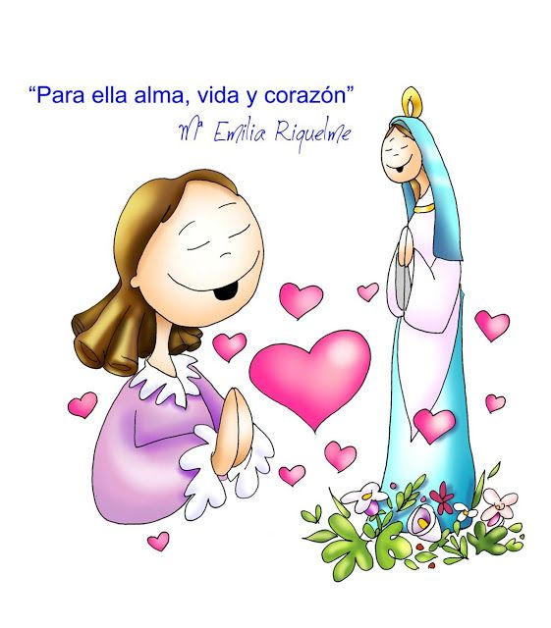

Agenda:
COLOMBIA UN LUGAR LLENO DE DIVERSIDAD

La CULTURA incluye el arte, las tradiciones, construcciones, escritos, su forma de expresarse, la lengua que comparten, sus instituciones y organizaciones al igual que sus formas de relacionarse y la manera como explican lo que sucede en el mundo.

A todas estas diferencias presentes por ejemplo en nuestro territorio colombiano, lo llamamos Diversidad cultural: Que es la coexistencia de varias culturas y su interacción dentro de un mismo lugar o territorio.
Nuestro país es un producto de mezclas de razas y culturas que se dieron desde nuestra época de conquista y es así como tenemos raíces: indígenas, africanas y europeas.

Actividad: Elabora un plegable ilustrado donde muestres aspectos de la cultura y costumbres de la región donde eres originaria (del lugar donde naciste)

Envía el plegable por tu classromm: bmnlhhc
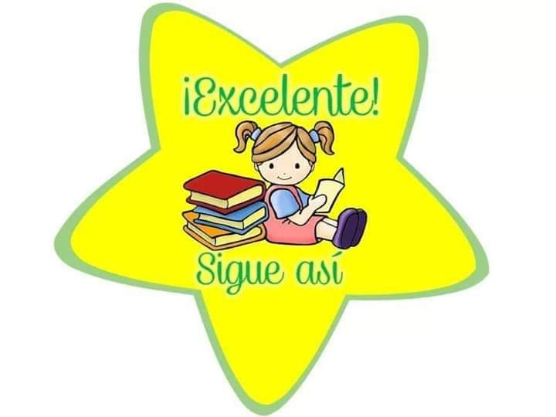
Si tienes alguna inquietud puedes comunicarte conmigo al número: 3206695416

FELIZ SEMANA PARA TODAS, DIOS ME LAS BENDIGA

